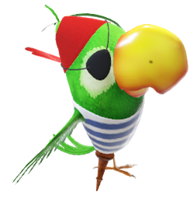
5. TÝDEN 2.-6.října 2023
PLÁN VÝUKY 3.B

2.-16.10. 2.etapa třídní Velké námořní hry
2.-6.10. – ti. co splnili všechny výzvy 1.etapy nevypracovávají celý týden DÚ
Platba 200 Kč Klub přátel školy + 200 třídní fond
Zdravotním způsobilostem žáků s největší pravděpodobností končí platnost Prosím o dodání nové.

Stále opakujeme učivo 2.roč.
ČJ – uč. do str. 20 ČJ-PS do str.13 Čít. - do str.22
Zdůvodňování a správné psaní slov s párovými souhláskami (b-p. d-t...)
Sloh – popis (hračky, vybraného předmětu)

Mat – do str.24 Sčítání a odčítání dvojciferných čísel do 100 zpaměti Násobení a dělení v oboru násobilky do 100 Řešení složených slovních úloh – možnost znázornění- nákresu- modelování GEO -rýsování úsečky
Prv – str.4-6
Místo, kde žijeme – domov, rodina, naše obec Domov – prostředí domova, orientace v místě bydliště, adresa bydliště žáka

